ОТЧЕТ
о деятельности
Фонда развития Политехнического музея
в рамках исполнения финансового плана (бюджета) Фонда

(январь - декабрь 2019 года)

Москва 2019 г.
Настоящий отчет составлен в целях подтверждения Некоммерческой организацией «Фонд развития Политехнического музея» (далее – «Фонд») обоснованности расходования денежных средств в рамках исполнения финансового плана (бюджета) Фонда за 2019 год.

I. ОБЩАЯ ИНФОРМАЦИЯ

Финансирование уставной деятельности Фонда осуществляется в первую очередь за счет пожертвований, поступающих от Попечителей Политехнического музея и иных жертвователей, а также за счет привлечения спонсорских и партнерских денежных средств, и поступлений от деятельности, приносящей доход. В таблице представлена общая информация о фактических объемах доходной и расходной частей бюджета Фонда за 2019 год
 | Запланировано в Бюджете Фонда на  2019 год (в руб.) | Фактическое исполнение на 31.12.2019 г. (руб.)

Входящий остаток на 01.01.2019 г. | 785 192,00 | 785 192,00

Пожертвования, в т.ч.: | 140 500 000,00 | 185 851 235,00
от Попечителей | 122 500 000,00 | 125 200 000,00
от иных жертвователей | 18 000 000,00 | 60 651 235,00
Спонсорские поступления, поступления от деятельности, приносящей доход | 13 500 000,00 | 5 000 000,00

Прочие поступления (возврат по налогам, прочие доходы) | 0,00 | 2 352 961,64
Расходы на операционную деятельность | 345 412 055,25 | 146 535 813,80

Прочие расходы | 517 929,78 | 213 621,48
Итого расходов | 345 930 005,33 | 146 749 435,28
Исходящий остаток на 31.12.2019 г. |  | 47 239 944,75

II. РЕАЛИЗАЦИЯ ОПЕРАЦИОННОЙ ДЕЯТЕЛЬНОСТИ ФОНДА

В период с января по декабрь 2019 года (включительно) Фонд осуществлял свою деятельность за счет привлеченных средств по следующим программам и направлениям:

Программное направление: израсходовано 7 164 890 рублей
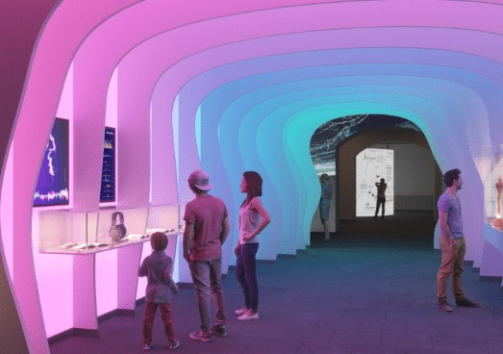
- Выставка «Звук»:
Израсходовано: 2 359 258 рублей
Первой выставкой в выставочном пространстве 1-го уровня Главного здания Политехнического музея станет «Звук».
Эта выставка об использовании человеком существующего природного явления — звука — в самых разных целях: от возможности заглянуть внутрь человеческого организма до создания музыкальных произведений. Для этого потребовалось придумать множество устройств и технологий.
Выставка позволит посетителям открыть для себя невероятный спектр возможностей, которые дает изучение свойств звуковой волны для использования привычного и знакомого физического явления: от хранения и передачи информации до медицинских и астрофизических исследований. Выставка адресована молодому поколению, незнакомому с музеем и его проектами. Это уникальная возможность создать первое впечатление у нового круга посетителей и продемонстрировать новаторский подход к выставочным проектам, когда равнозначное внимание уделяется и содержанию, и дизайну.
Получатель денежных средств — ФБГУК «Политехнический музей» (по договору пожертвования).

- Выставка «Измерения»:
Израсходовано: 350 000 рублей
Выставочное пространство в залах 6-го уровня предназначено для долгосрочных выставочных проектов, которые посвящены прикладным научным достижениям и технологиям, их роли в человеческой цивилизации и использованию в повседневной жизни.
Первый проект будет посвящен инструментам и методам, которые были изобретены человечеством для познания окружающего мира. Если научная экспозиция отвечает на вопрос «что мы сегодня знаем?», то выставка «Измерения» — на вопрос «как мы это узнали?».
Выставка носит междисциплинарный характер. Она рассказывает об истории расширения границ познаваемого мира и об эволюции способов, механизмов и объектов, придуманных людьми для научных исследований в самых разных областях.
Получатель денежных средств — ФБГУК «Политехнический музей» (по договору пожертвования).

- Выставка «Новая площадь»
Израсходовано: 1 157 500 рублей
Выставка, которая будет расположена в выставочном пространстве на нулевом уровне здания между галереями, соединяющими Лубянскую площадь и Китай-город, рассказывает об истории музея с разных точек зрения.
Это история передовой институции, которая в течение всего времени своего существования оставалась центром развития не только науки и технологий, но и культуры. Это история людей, менявших образовательный и культурный ландшафт страны. Это история здания, стены которого были свидетелями знаковых событий. Это история места, которое стало важной частью города и теперь вновь возвращается в городской ландшафт.
Цифровой слой выставки, содержащий большой объем архивной информации об истории музея, разрабатывается как самостоятельный проект, доступный в онлайн-пространстве после ее закрытия.
Получатель денежных средств — ФБГУК «Политехнический музей» (по договору пожертвования).

- Образовательная стратегия к открытию главного здания
Израсходовано: 534 366 рублей
В рамках указанной программы денежные средства были израсходованы на подготовку и проведение конференции «История науки и техники. Музейное дело» 2019 г., освещающей круг проблем, связанных с разнообразием форм участия человека и общества в появлении и исчезновении технических и технологических новинок, в чередовании так называемых «технологических волн». Тема конференции 2019 года — «Периодическая таблица технологий: человеческий фактор». Участники конференции: историки, социологи, философы, культурологи, антропологи, политологи и музейные специалисты, в фокусе профессиональных интересов которых находится история науки, техники и технологий в России и Российской империи со второй половины XIX в. по сегодняшний день.

- Отдел образования
Израсходовано: 1 085 000 рублей
В рамках указанной программы денежные средства были израсходованы на реализацию дизайна и оснащения научных лабораторий Политехнического музея. Получателем денежных средств стало архитектурное бюро ООО «ВауХаус» по договору на разработку архитектурных решений интерьеров учебных и административных помещений познавательно-научных лабораторий Политехнического музея.

- Деятельность методического отдела
Израсходовано: 1 099 952 рубля
В рамках указанной программы при участии Благотворительного фонда В. Потанина и Посольства Нидерландов был профинансирован проект «Образовательная программа Политехнического музея и НИУ ВШЭ при поддержке Благотворительного фонда В. Потанина. 2018–2019 учебный год».

- Историческая экспозиция
Израсходовано: 578 814 рублей
В рамках указанной программы денежные средства были израсходованы на оплату услуг высококвалифицированных специалистов, привлекаемых для реализации проекта «Историческая экспозиция» Политехнического музея.

Маркетинг: израсходовано 913 098 рублей
- Проект «Политех 2020»
Израсходовано: 109 435 рублей
В рамках указанной программы была оплачена лицензия на показ фильма открытия и закрытия Фестиваля кино о науке и технологиях «Политех 360°». Получателем денежных средств стал ИП Крас Е.А. (проект «Иное Кино»).
- Привлеченные специалисты по договорам гражданско-правового характера
Израсходовано: 124 800 рублей
В рамках указанной программы были профинансированы услуги специалиста по ведению и наполнению социальных сетей Политехнического музея с целью анонсирования и распространения информации о грядущих мероприятиях и деятельности Политехнического музея в социальных сетях. Получатель денежных средств — ФБГУК «Политехнический музей» (по договору пожертвования).

- Специальные медиа-проекты
Израсходовано: 127 863 рубля
В рамках указанной программы были оплачены рекламные услуги для Фестиваля кино о науке и технологиях «Политех 360°». Получателем денежных средств стало ООО «Амурские волны».

- Печать и редакционная подготовка годового отчета
Израсходовано: 330 000 рублей
В рамках указанной программы были оплачены полиграфические работы по изготовлению годового отчета Политехнического музея.

- Рассылка книг стейкхолдерам (2 раза в год)
Израсходовано: 221 000 рублей
В рамках указанной программы были оплачены услуги по закупке книг для рассылки основным стейкхолдерам Политехнического музея. Получателем денежных средств стал ФБГУК «Политехнический музей» (по договору пожертвования).

Работа с посетителями: израсходовано 4 854 398 рублей

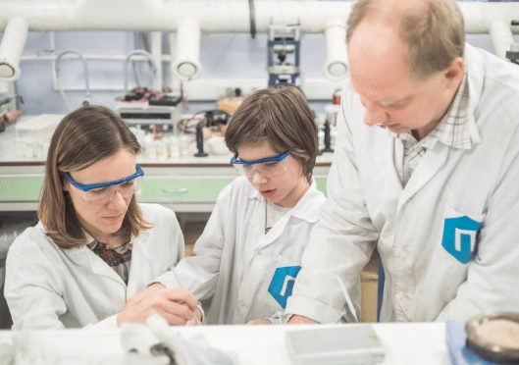
- Научные лаборатории в i-школе
Израсходовано: 13 494 рубля
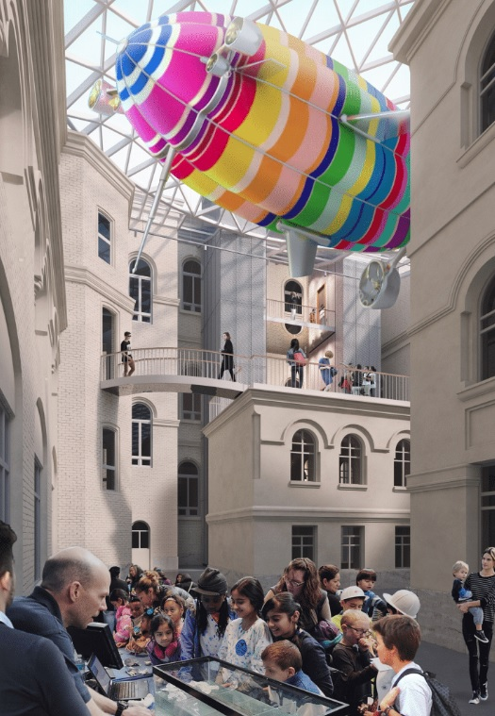
В рамках развития инклюзивной программы ФБГУК «Политехнический музей» на базе проекта «Научные лаборатории» намерен провести серию практических занятий для учеников ГБОУ города Москвы «Школа “Технологии обучения”» (i-школа). Средства были потрачены для оплаты услуг исполнителя. Целью проведения занятий станет разработка и развитие методик образовательных подходов в области преподавания естественно-научных дисциплин детям с ограниченными физическими возможностями.

- Поддержка молодых людей с ментальными особенностями
Израсходовано: 109 573 рубля
В рамках дискуссионной программы Политехнического музея денежные средства были направлены на организацию и проведение серии встреч для группы общения молодых людей с ментальными особенностями.

- Инклюзивный фестиваль «Разные люди — новый музей»
Израсходовано: 856 981 рубль
Главной идеей проекта «Разные люди — новый музей: модель включения людей с инвалидностью в формирование новой музейной среды, равнодоступной всем членам общества», реализуемого на базе Политехнического музея, является воплощение в жизнь международного принципа «ничего для нас без нас». В рамках проекта денежные средства были направлены на изготовление пяти видеороликов с людьми с инвалидностью, каждый продолжительностью не менее 10 минут, написание и создание аудиозаписи тифлокомментариев для аудиогида, на разработку архитектурной концепции, графического оформления и инфографики выставки «Истории, которых не было».

- Южный двор
Израсходовано: 1 006 873 рубля
Денежные средства были направлены на разработку эскизных проектов внутренних пространств 2-го и 3-го флигелей, проектной документации для внешних экспертов, а также на консультационные услуги специалистов.

- Волонтеры
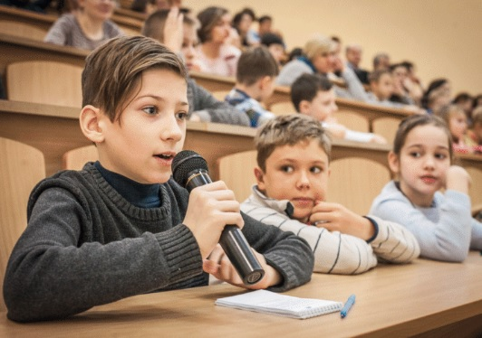
Израсходовано: 142 000 рублей
В рамках программы были профинансированы награждения волонтеров Политехнического музея картами «Спутник» и призами «Волонтер месяца» за период с 1 марта по 31 мая 2019 г. Получателем денежных средств стал ФБГУК «Политехнический музей» (по договору пожертвования).

- Дети
Израсходовано: 337 408 рублей
Фондом была полностью профинансирована организация конференции «Ребенок — соавтор проектирования образовательных процессов и пространств» («Меня забыли спросить!»).

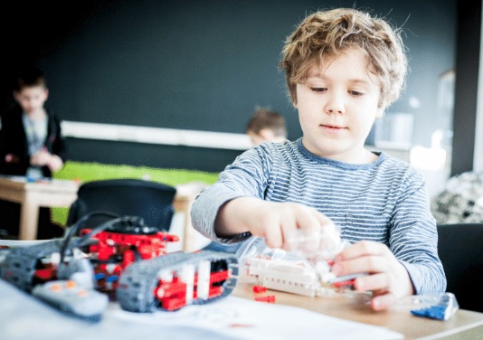
- Посетители (площадки в Технополисе «Москва»» и «Россия делает сама»)
Израсходовано: 2 388 069 рублей
В рамках программы были профинансированы услуги по организации тренингов для сотрудников Политехнического музея по работе с особыми группами посетителей.

Экспозиция: израсходовано 10 267 050 рублей

- Разработка содержания экспозиции
Израсходовано: 802 700 рублей
В рамках программы были профинансированы услуги по составлению структуры и краткому описанию этапов разработки будущей экспозиции Политехнического музея, а также описанию состава проектной документации на все типы экспонатов экспозиции — перечня составляющих элементов технических заданий на проектирование и производство экспонатов (разработка шаблона) и описанию критериев качества, устанавливаемых при производстве экспонатов экспозиции. Кроме того, был осуществлен перевод всей входящей информации для передачи документов в проектирование.
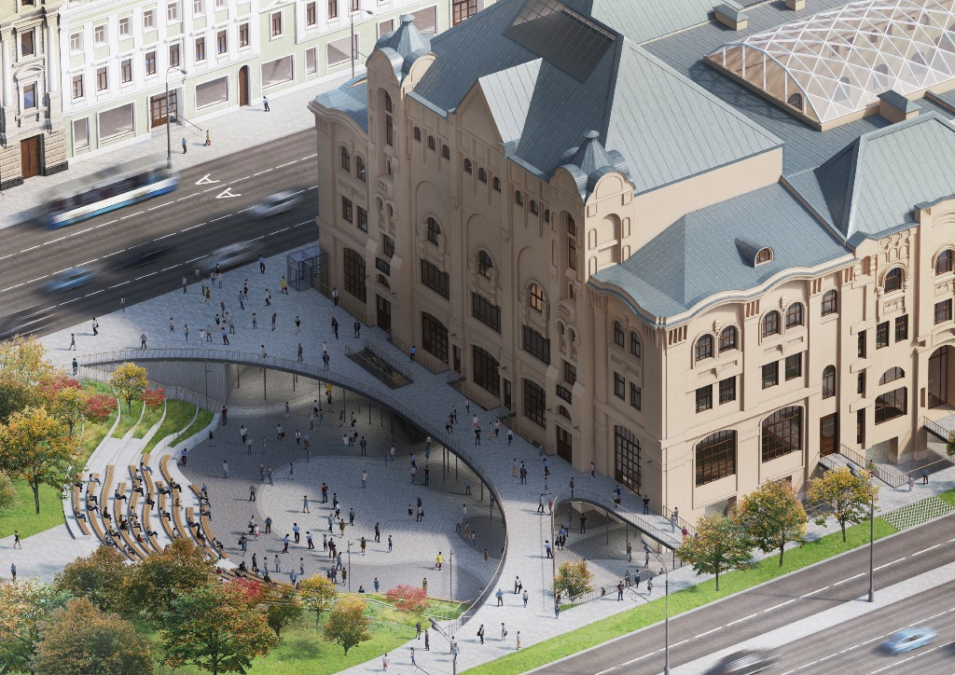
- Проектирование экспозиции
Израсходовано: 3 287 781 рубль
В рамках указанной программы были профинансированы услуги художественного куратора экспозиции Политехнического музея, дизайн-архитектора и дизайнера инфографики. Получатель денежных средств — ФБГУК «Политехнический музей» (договоры пожертвования).

- Привлеченные работники по договорам гражданско-правового характера
Израсходовано: 6 176 569 рублей
В рамках программы были профинансированы услуги руководителя рабочей группы экспозиции, менеджеров экспозиции, администратора проекта экспозиции и супервайзера. Получатель денежных средств — Политехнический музей (договоры пожертвования).

Научное направление: израсходовано 5 769 599 рублей

- Научное консультирование
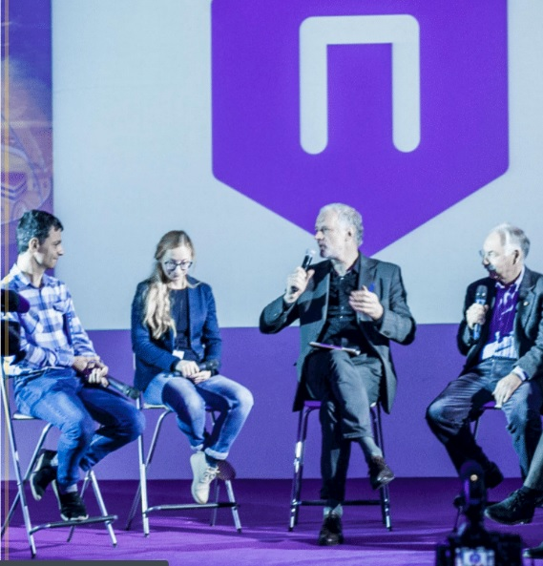
Израсходовано: 1 480 866 рублей
В рамках программы были профинансированы услуги консультантов в процессе создания постоянной экспозиции Политехнического музея в различных областях науки, в том числе биофизики, нейрофизиологии, когнитивистики, лингвистики, биологии, астрофизики и т.д. Получатель денежных средств — Политехнический музей (договоры пожертвования).

- Научный куратор музея
Израсходовано: 1 105 993 рубля
В рамках программы были профинансированы услуги научного куратора экспозиции Политехнического музея Алексея Семихатова по трехстороннему договору оказания услуг, заключенного между Фондом, Политехническим музеем и ИП Семихатов А.М.

- Научная коммуникация
Израсходовано: 1 194 023 рубля
В рамках указанной программы были профинансированы услуги научного коммуникатора постоянной экспозиции Политехнического музея.

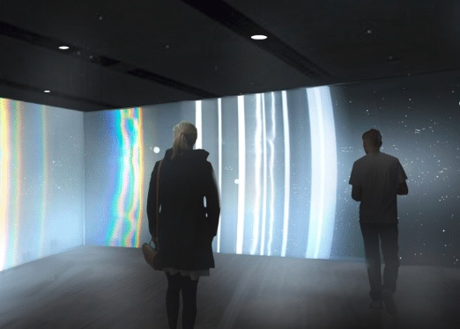
- Исполнительный продюсер научного направления Израсходовано: 1 687 248 рублей
В рамках указанной программы были профинансированы услуги исполнительного продюсера научного направления постоянной экспозиции Политехнического музея. Получатель денежных средств — Политехнический музей (договоры пожертвования).

- Редакция
Израсходовано: 301 469 рублей
В рамках указанной программы были профинансированы услуги редактора-переводчика постоянной экспозиции Политехнического музея. Получатель денежных средств — Политехнический музей (договоры пожертвования).

Исполнительная дирекция: израсходовано 500 000 рублей

- Консалтинговые услуги
Израсходовано: 500 000 рублей
Денежные средства были израсходованы для оплаты услуг консалтинговой компании по разработке и внедрению новой структуры Политехнического музея и выстраиванию бизнес-процессов.

Управленческий департамент: израсходовано 1 089 000 рублей

- Консалтинговые услуги, привлеченные подрядчики
Израсходовано: 1 089 000 рублей
Денежные средства были израсходованы для оплаты услуг продюсера по управлению проектированием и производством наполнения Главного здания Политехнического музея, а также по координации работы по подготовке к открытию Политехнического музея и выстраиванию бизнес-процессов.

Финансирование проектов музея непосредственно Фондом: израсходовано 11 274 734 рубля

Денежные средства по указанной программе были израсходованы на проект «Большой музей». «Большой музей» — онлайн платформа для популяризации музейного знания среди широкой аудитории. Реализация проекта позволит решить одновременно три критические для культурной сферы задачи.
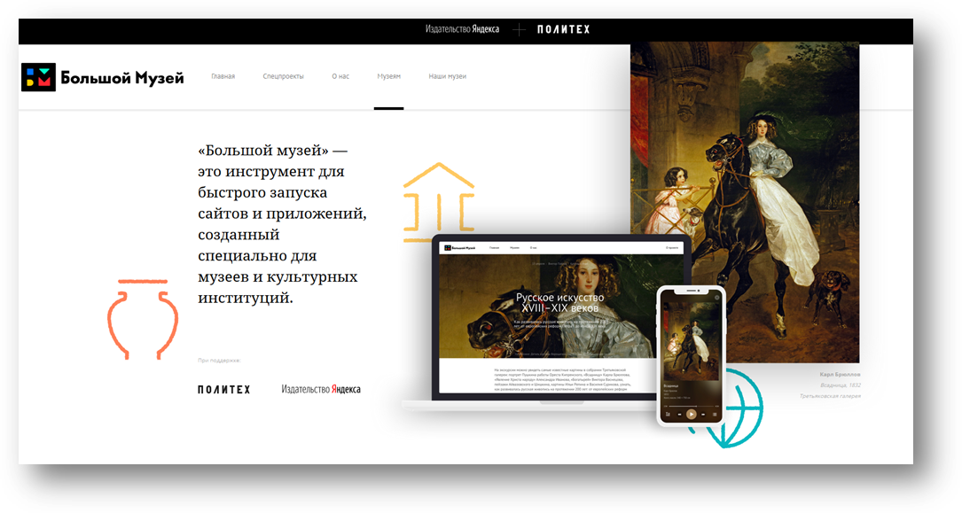
Во-первых, это обеспечение российских музеев (и иных организаций культуры) качественным и эффективным отечественным программным обеспечением, а именно комплексным набор онлайн-инструментов и средств автоматизации, с помощью которого музеи могут аккумулировать, систематизировать и транслировать музейное знание своим целевым аудиториям, используя современные форматы и средства (платформенное и мобильное решение, адаптивная верстка, речевые технологии и проч.).
Во-вторых, аудитория (от учащихся и до невовлеченных в культурный контекст граждан) получает доступ к музейному и в целом культурному знанию в востребованных форматах и объемах как внутри музейного пространства, так и за его пределами. Использование «Большого музея» позволит сделать доступным не только крупные собрания уже известных музеев онлайн, но и фонды, коллекции и запасники всех без исключения культурных и музейных институций страны, что повысит прозрачность сферы культуры и даст новый импульс для обращения к ней граждан.
В-третьих, это создание единой и комфортной онлайн-среды в сфере культуры и образования, которая посредством платформы, отдельных сайтов, мобильных приложений и интегрированных публикаций в социальных сетях позволяет объединить разрозненные и труднодоступные элементы знания в единую картину и решать конкретные прикладные задачи в сфере образования, просвещения или развлечения и туризма.
Результатом реализации проекта «Большой музей» должно стать создание единой платформы — базы данных о культуре, которая объединит большинство российских музеев и их коллекции, интегрирует другие культурные институции в онлайн-контекст и упростит доступ граждан к культурному и нематериальному наследию.
Получателем денежных средств стала АНО «Большой музей» по договору на разработку платформы «Большой музей». Правообладателем программного обеспечения является Фонд.

Содержание дочерних организаций Фонда: израсходовано: 6 843 072 рубля

В рамках указанной программы денежные средства израсходованы на содержание дочерних организаций Фонда АНО УЦ «Политехинжиниринг» и АНО «Большой музей». Финансирование было использовано для оплаты труда исполнителей, нанятых по договорам гражданско-правового характера, занимающихся непосредственно разработкой платформы «Большой музей» (разработчики, райтеры, редакторы, менеджеры), а также на финансирование административных расходов АНО «Большой музей» и АНО «УЦ «Политехинжиниринг», например, оплата труда работников, аренда офиса, программное обеспечение.

Общехозяйственные расходы Музея: израсходовано 72 820 504 рубля

В рамках указанной программы финансирование было направлено на доплаты сотрудникам Политехнического музея, оплату полиграфической продукции, членские взносы в мировые музейные ассоциации, обучение и командировки сотрудников музея, а также аренду офиса, услуги кадрового агентства по подбору персонала и консалтинговые услуги.

Общехозяйственные расходы Фонда: израсходовано 25 039 470 рублей

В рамках указанной программы осуществляются выплаты заработной платы сотрудникам Фонда, ежемесячные арендные платежи, оплачиваются услуги сторонних организаций (консультационные и аудиторские услуги, курьерские услуги), канцелярские расходы и расходы на повышение квалификации сотрудников Фонда, а также производятся выплаты по налогам и сборам в соответствии с законодательством Российской Федерации (Приложение № 3).

Прочие расходы: израсходовано 213 621,48 рублей
В рамках указанной программы осуществляется оплата банковских услуг, а также производятся выплаты материальной помощи и т.д.

III. РАСХОДЫ ФОНДА РАЗВИТИЯ ПОЛИТЕХНИЧЕСКОГО МУЗЕЯ
(январь - декабрь 2019 года)
Операционная деятельность,  в том числе: | Запланировано к расходованию  в 2019 году, руб. | Всего израсходовано из денежных средств в январе- декабре  2019 года, руб.
Программное направление (выставки, образовательные программы и пр.) | 37 576 301,99 | 7 164 889,51
Маркетинг | 41 389 999,97 | 913 098,08
Работа с посетителями | 22 814 700,00 | 4 854 397,68
Строительство | 4 400 000,00 | 0,00
Экспозиция | 20 909 962,22 | 10 267 050,00
Научное направление | 44 700 796,19 | 5 769 598,54
Исполнительная дирекция | 4 200 000,00 | 500 000,00
Управленческий департамент | 1 815 000,00 | 1 089 000,00
Финансирование проектов Музея непосредственно Фондом | 20 100 000,00 | 11 274 734,00
Содержание дочерних организаций Фонда (в том числе «Большой музей») | 12 380 000,00 | 6 843 072,00
Общехозяйственные расходы Музея, в том числе оплата труда сотрудников, реализующих проекты к открытию Главного здания | 101 925 700,92 | 72 820 504,39
Общехозяйственные расходы Фонда | 33 199 593,96 | 25 039 469,60
Прочие расходы | 517 950,08 | 213 621,48
ИТОГО: | 345 930 005,33 | 146 749 435,28

Всего в период с января по декабрь 2019 года Фондом израсходовано 146 749 435,28 (сто сорок шесть миллионов семьсот сорок девять тысяч четыреста тридцать пять) рублей 28 копеек.
Фонд развития Политехнического музея  Генеральный директор | _________________________ | Е.В. Ветрова

Приложение № 1
к Отчету о ходе реализации проектов в рамках основных направлений расходования денежных средств (январь - декабрь 2019 года)

Перечень членов Экспертного совета Политехнического музея и Фонда
(на 31.12.2019 г.)

1. Председатель Экспертного совета Бахмин Вячеслав Иванович, Председатель правления Общественной комиссии по сохранению наследия академика Сахарова.
2. Бабицкий Андрей Федорович, журналист, главный редактор ИД «ПостНаука», куратор образовательных программ InLiberty, постоянный колумнист деловой газеты «Ведомости», автор подкаста «Дело случая» (Meduza.io).
3. Гнедовский Михаил Борисович, кандидат исторических наук, директор Института культурной политики, эксперт Совета Европы и Еврокомиссии.
4. Куприянов Борис Александрович, российский издатель и публицист, один из соучредителей книжного магазина «Фаланстер» в Москве, программный директор Международного московского открытого книжного фестиваля и член экспертного совета Международной ярмарки интеллектуальной литературы «Non/fiction».
5. Мансилья-Круз Петр Владимирович, директор Музея Булгакова, историк, куратор TEDxMoscow.
6. Медведев Кирилл Владимирович, учитель математики, заместитель директора и руководитель Творческой лаборатории лицея «Вторая школа», многократный лауреат Всероссийского конкурса учителей физики, математики, химии и биологии Фонда «Династия».
7. Мельникова Варвара Владимировна, директор Института медиа, архитектуры и дизайна «Стрелка», член московского Совета по развитию общественных пространств при Правительстве города Москвы.
8. Салтыков Борис Георгиевич, Президент Политехнического музея.
9. Себрант Андрей Юлианович, кандидат физико-математических наук, директор по маркетингу сервисов компании ООО «Яндекс».
Приложение № 2
к Отчету о ходе реализации проектов в рамках основных направлений расходования денежных средств (январь - декабрь 2019 года)
Перечень заседаний Экспертного совета Политехнического музея и Фонда
(январь - декабрь 2019 года)
Дата заседания | Вопросы,  рассмотренные на заседании
27.02.2019 | 1. Отчет по реализации 1-5 этапов проекта «Южный двор» (докладчик –  Татьяна Рябухина, 12.00-13.00).  2. Представление Вербальной концепции Южного двора (докладчик –  Татьяна Рябухина, 13.00-13.30).  3. Отчет по реализации проекта «Фестиваль Политех, 2018» (докладчик – Ольга Вад, 13.30 – 14.00).
май-июнь 2019 г. | - Заочное рассмотрение заявки Политехнического музея «Конференция «Меня забыли спросить!»
25.10.2019 г. | - Статус подготовки выставок в Историческом здании и публичная программа  Музейного парка на 2020 год (докладчик – Н.И.Сергиевская).  - Рассмотрение заявки «Навигация в Главном здании Политехнического музея и на прилегающих территориях. Концепция системы навигации и проектирование (1 этап)» (докладчик – В.С. Шенгелия).  - Отчет по заявке «Инсталляции в Ильинском сквере» (докладчик – Т.А.Луценко).
12.11.2019 г. | 1. Заочное рассмотрение заявки Конференция «История науки и техники. Музейное дело» 2019 г.

Приложение № 3
к Отчету о ходе реализации проектов в рамках основных направлений расходования денежных средств (январь - декабрь 2019 года)

Общехозяйственные расходы Фонда развития Политехнического музея
(январь - декабрь 2019 года)

Наименование строки расходования | Запланировано к расходованию  в 2019 году, руб. | Всего израсходовано  на 31.12.2019 г., руб.
Заработная плата (включая взносы во внебюджетные фонды) | 23 703 676,55 | 17 951 236,45
Аренда офиса | 2 518 678,76 | 2 280 330,00
Услуги сторонних организаций | 2 224 000,00 | 1 115 164,58
Организация работы Попечительского совета, экспертного совета, совета Фонда | 150 000,00 | 493 135,00
Налоги | 3 973 238,66 | 3 010 490,00
Оборудование, расходные материалы и информационное обслуживание | 630 000,00 | 189 113,42
ИТОГО: | 33 199 593, 96 | 25 039 469,60

Отчет составлен на основе информации о движении денежных средств на счетах Фонда.

